**参考格式**

**比选文件封面**

**（以下内容为示例）**

**梁开高速办公用品采购项目 竞争性比选响应文件**

投标人单位名称全称（盖单位公章）

# 目 录

一、投标函

二、营业执照

三、法定代表人身份证明及授权委托书

四、质保及售后服务承诺

五、业绩证明

六、其他

**一、投标函**

致：重庆渝东高速公路有限公司

1.我方已全面阅读和研究了 比选文件，充分理解并掌握了本比选文件的全部有关情况。现经我方认真分析研究，同意接受比选文件的全部内容和条件，以本投标报价书向你方的全部内容进行投标报价。**投标总价： 元（大写： 元）**。项目负责人为 （身份证号码： ）。

2.我方将严格按照有关工程招标投标法规及比选文件的规定参加投标报价，并理解贵方按最低报价确定中标单位的评审原则，对定标结果无解释的义务。

3.我方承诺在比选文件规定的有效期内不撤销比选文件。

4.如我方中标，我方承诺：

（1）在收到中标通知书后，在中标通知书规定的期限内与你方签订合同；

（2）在签订合同时不向你方提出任何附加条件；

（3）在合同约定的期限内完成合同规定的全部责任和义务；

5.我方在此声明，所递交的投标文件及有关资料内容完整、真实和准确。

6.在合同协议书正式签署生效之前，本比选函连同你方的中标通知书将构成我们双方之间共同遵守的文件，对双方具有约束力。

投标人（盖章）：

法定代表人或其授权代表（签字）：

日 期：

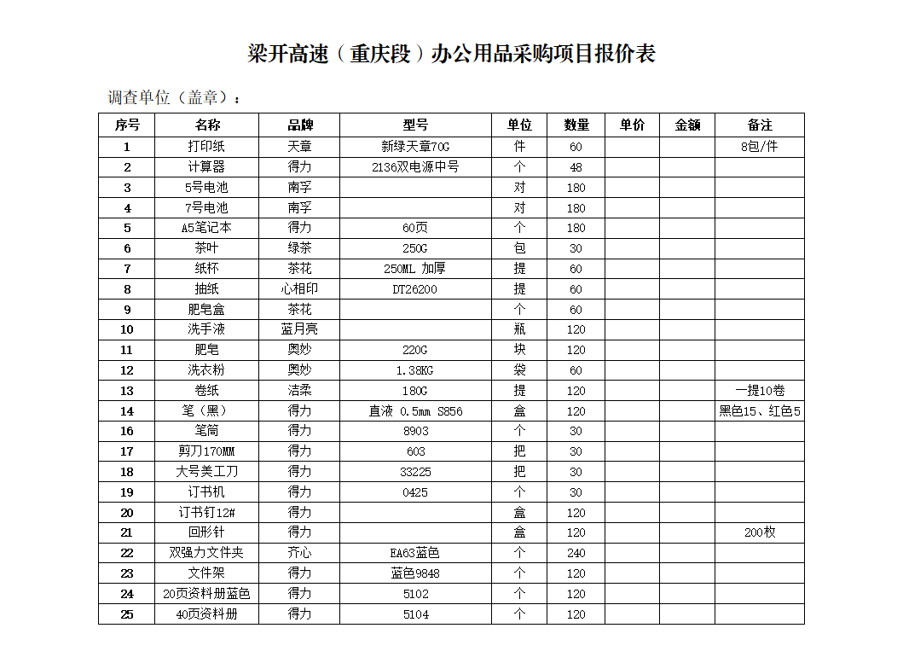

#### 

#### 

1. **营业执照**
2. **法定代表人身份证明及授权委托书**

**（一）法定代表人身份证明**

比选申请人名称：

单位性质：

地址：

成立时间： 年 月 日

经营期限：

姓名： （法人签字或签章） 性别： 年龄： 职务：

系 （比选申请人名称）的法定代表人。

特此证明。

比选申请人： （盖单位章）

年 月 日

|  |  |
| --- | --- |
| 法定代表人身份证正面 | 法定代表人身份证反面 |

（二）**授权委托书**

本人 （姓名）系 （比选申请人名称）的法定代表人，现委托 （姓 名）为我方代理人。代理人根据授权，以我方名义签署、澄清、说明、补正、递交、撤回、 修改 （项目名称）设计比选文件、签订合同和处理有关事宜， 其法律后果由我方承担。

委托期限：

代理人无转委托权。

附：法定代表人身份证明。

比选申请人： （盖单位公章）

法定代表人： （签字或签章）

身份证号码：

委托代理人： （签字）

身份证号码：

年 月 日

|  |  |
| --- | --- |
| 委托代理人身份证正面 | 委托代理人身份证反面 |

1. **质保及售后服务承诺**

**五、其他**

（以上要求未包含完善的，都自行编制在本部分）